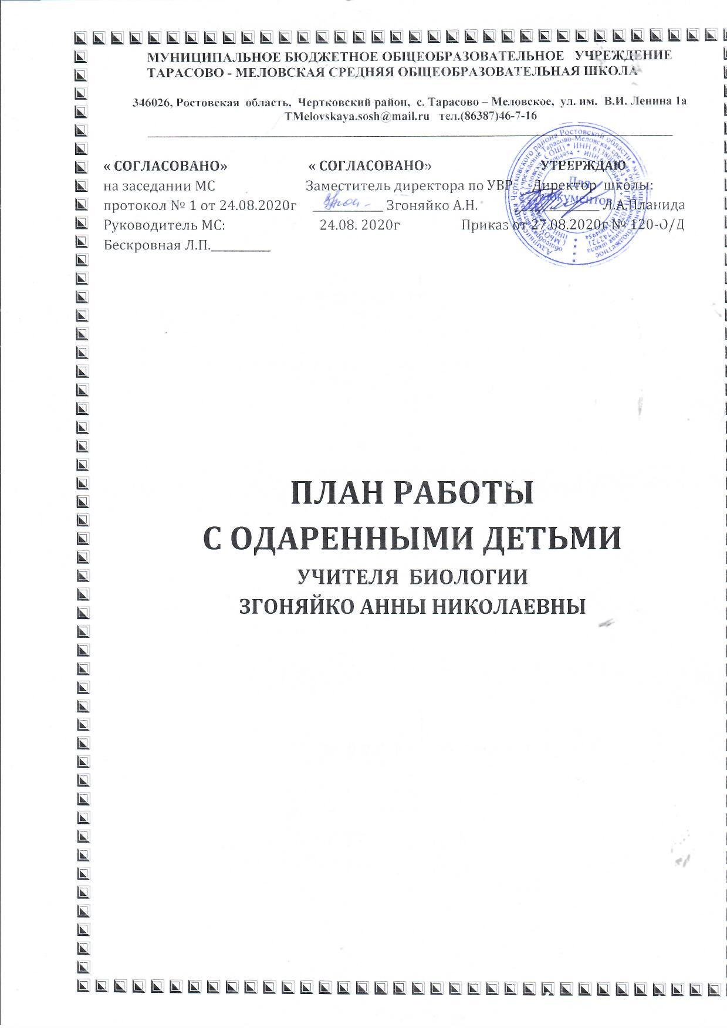

Цель :
Развитие у обучающихся интереса к олимпиадной, проектной, исследовательской деятельности, выполнению сложных заданий, способности мыслить творчески. Создание условий для оптимального развития одаренных детей.
Задачи:
1. развитие творческой, исследовательской активности детей;
2. развитие творческого мышления;
3. развитие навыков общения и взаимодействия со сверстниками в процессе исследовательской деятельности.
4.Повышение педагогической культуры родителей в вопросах воспитания одарённого ребёнка.
5.Создание условий для самореализации одарённых детей.
6.Создание максимально благоприятных условий для интеллектуально - творческого и физического развития детей.
План мероприятий
№ | Мероприятия | Сроки
1. | Составление плана работы с одаренными детьми на учебный год | август, ежегодно
2. | Работа по выявлению одарённых детей . Изучение интересов и склонностей обучающихся. | сентябрь - октябрь  ежегодно
3. | Создание мониторинга результативности работы с одарёнными детьми; | постоянно
4. | Подбор заданий повышенного уровня сложности для одаренных детей | в течение года
5. | Использование компьютерных программ для организации работы с одаренными детьми | постоянно
6. | Создание банка дидактических материалов повышенного уровня сложности. | в течение года
7. | Участие в проведении школьного, муниципального, регионального этапа Всероссийской олимпиады школьников. | ежегодно
8. | Участие в заочных дистанционных олимпиадах и конкурсах по биологии. | в течение года
9. | Проведение внеклассных мероприятий по предмету, направленных на развитие творческих способностей обучающихся | в течение года
10. | Индивидуальный подход на занятиях, задания повышенного уровня | в течение года
11. | Мониторинговая диагностика одарённости | ежегодно
12. | Распространение опыта работы с одаренными детьми | постоянно
13. | Размещение материалов по работе с одаренными детьми в сети «Интернет» | в течение года

Ожидаемые результаты
Реализация мероприятий, предусмотренных программой, позволит:
- сформировать систему работы с одарёнными детьми;
- создать условия для развития одарённости и таланта у детей в современных условиях;
- совершенствовать формы работы с одарёнными и способными детьми;
- сформировать банк данных «Одарённые дети».
- совершенствование и повышение качества знаний и умений воспитанников, умений применять их в нестандартных ситуациях;
- призовые места или дипломы в олимпиадах и конкурсах различного уровня;
- развитие общей эрудиции детей, расширение их кругозора;
- развитие творческого и логического мышления учащихся;

